Pavel Miron

Actividad 2
UD2

Índice
Contenido
Capturas de pantalla y explicaciones sobre el uso de tu host virtual 2
Investiga 2

Capturas de pantalla y explicaciones sobre el uso de tu host virtual
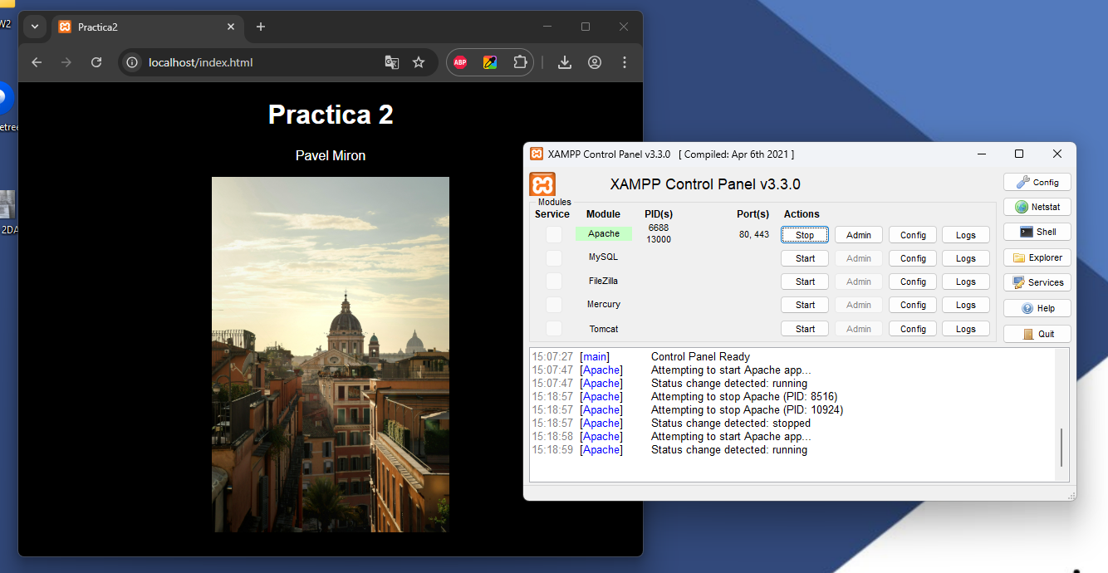
Mi página web con html y css desplegada con Apache.
Creamos un host virtual que también pondrá acceder a mi pagina web. Editamos la configuración de apache.
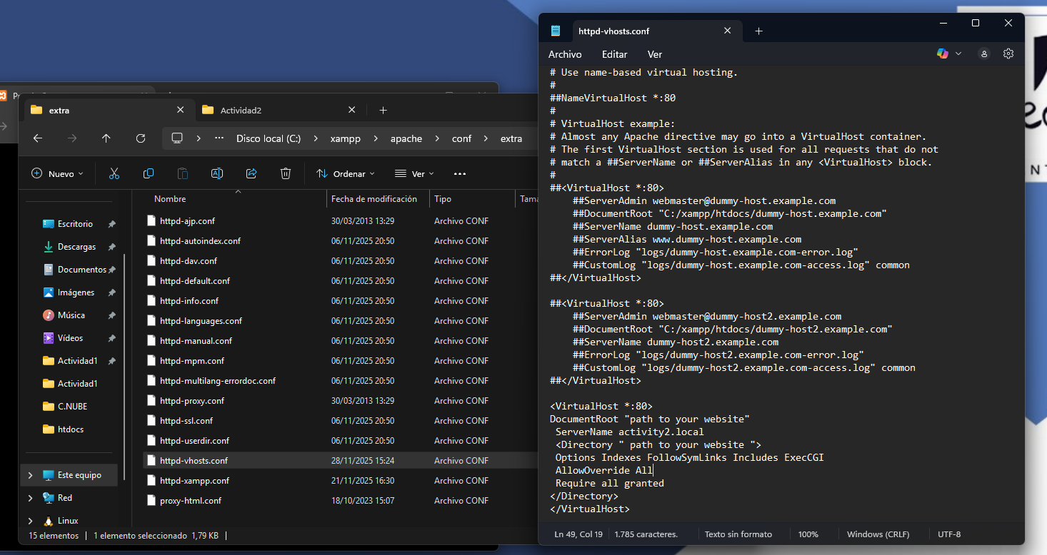
Aquí podemos ver la ruta conde se encuentra el archivo de configuración y que hemos añadido el virual host dentro. Y ahora nos toca modificar el archivo host del Windows.
Como no lo quiero tocar dentro de la maquina física, hago lo mismo dentro del la maquina virtual Azure.

Investiga

